|  |  |  |  |
| --- | --- | --- | --- |
| **COLEGIO PSICOPEDAGÓGICO EL ARTE DEL SABER – GUÍA DE TRABAJO** | | | |
| **ASIGNATURA:**  **Biología** | **GRADO: Sexto** | **PERIODO:**  **Tercer periodo** | **FECHA:**  **21 de Julio** |

**TEMA: Niveles de organización**

**Fecha límite de entrega: viernes 24 de Julio.**

**Leer la guía como preparación a la sesión en línea.**

**Contextualización:**

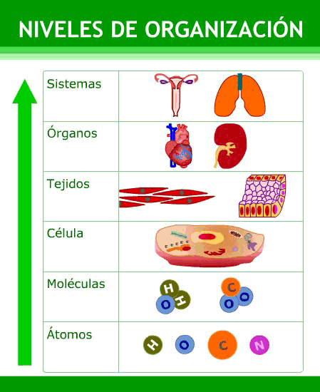**Observe la imagen y responda según su conocimiento:**

1. ¿Por qué cree que las células son importantes?
2. ¿Qué diferencia existe entre los átomos y las moléculas?
3. ¿Los órganos y los tejidos son lo mismo? Justifique su respuesta.

**Observe el siguiente video:** <https://www.youtube.com/watch?v=R32aTfIDVFk>

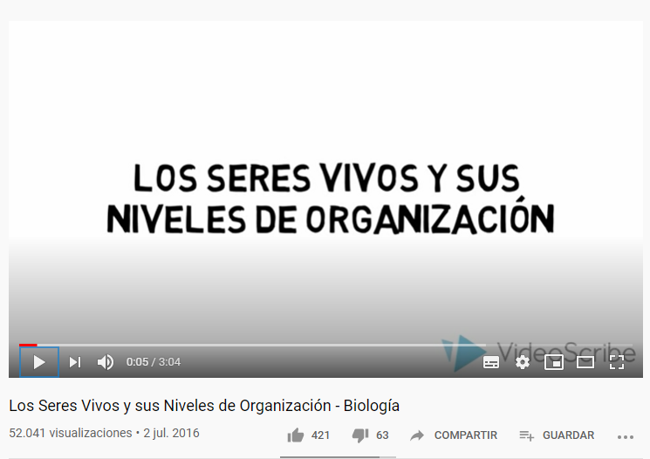

**Los siguientes puntos se desarrollan durante la sesión en línea.**

1. Elabore un mapa mental de los niveles de organización de los seres vivos
2. Descargue la aplicación Kahoot! e ingrese a esta cuando el docente lo indique.

* Lea previamente el contenido de esta guía de contextualización para complementar con la sesión en línea.
* Al termino del taller tome una foto con su dispositivo tecnológico (Computador, celular, cámara) y envíela como evidencia al siguiente correo.

[**cienciasnaturales.cas2020@gmail.com**](mailto:cienciasnaturales.cas2020@gmail.com)

**Todas las evidencias deben ser enviadas en las fechas establecidas de la siguiente manera:**

**Asunto: Taller (Tema que se trabaja en la semana), Grado (Su curso en número), Apellidos nombres (Del estudiante).**